UI设计思路-2021.8.28

图标：

商品：

门上贴着海报

写实倾向，可以由现实存在的图片抠出来

城市图标：

2D背景上的3D建模，用阿程的城市模型

按键：

游戏开始界面：

开始

载入

设置

退出

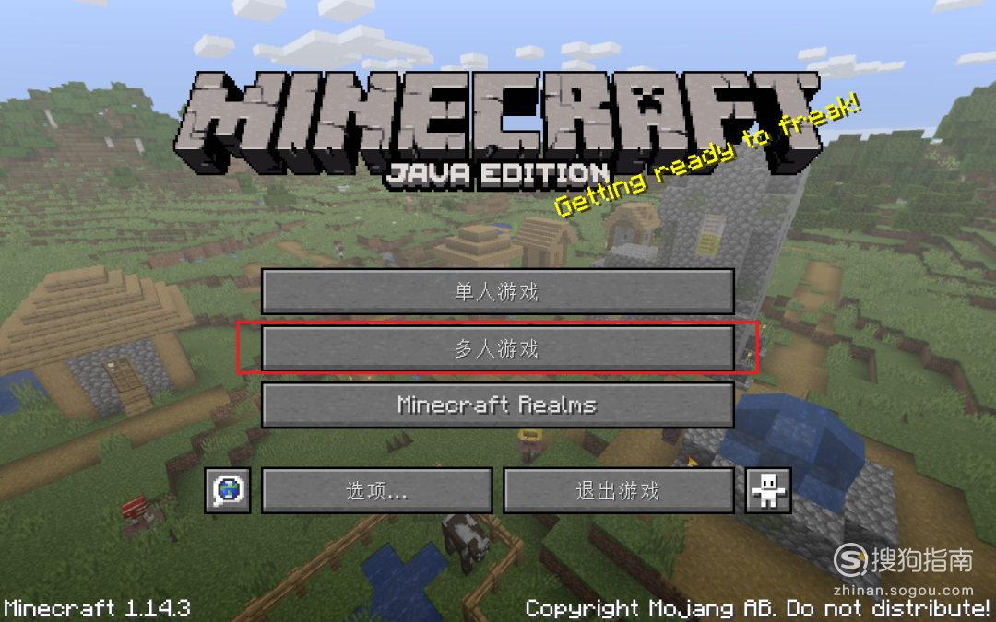

偏这种较简单朴素的风格，颜色可以换成羊皮纸背景

大地图界面：

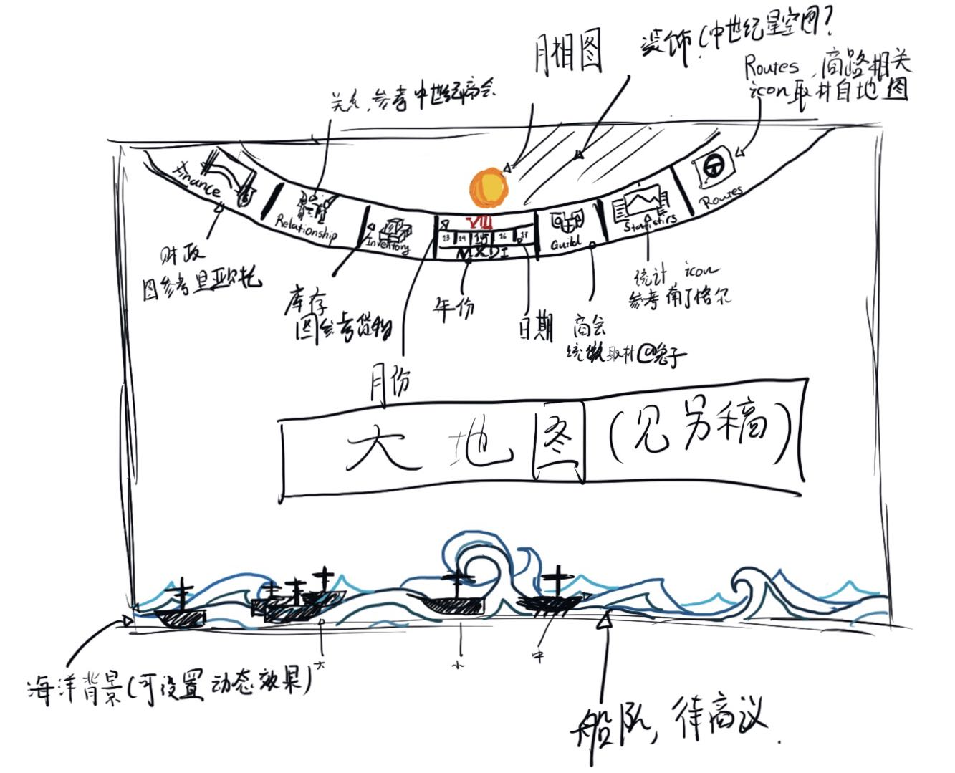

上面也是偏黄底色